**吴贤铭智能工程学院博士研究生校长奖学金、国家奖学金申请材料**

1. **博士期刊平均成绩**

M1=（73*2+80*3+90*3+92*2+93*2）/12 = 85.5

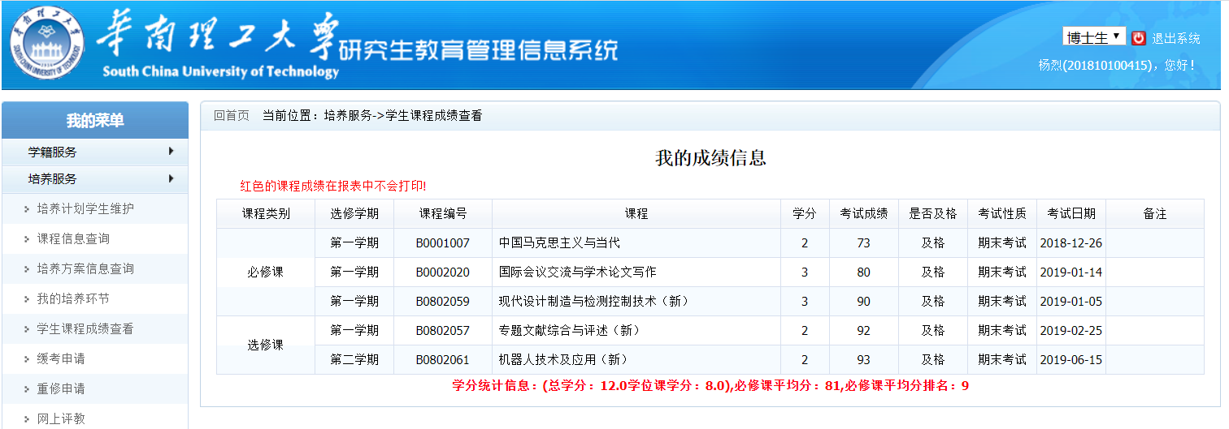

1. **科研成果**

M2 = 25 + 30 + 1+ 1 =57分

**学术论文**

1. Lie Yang, Guanghua Hu, Yonghao Song, Guofeng Li, Longhan Xie 《Intelligent video analysis: A Pedestrian trajectory extraction method for the whole indoor space without blind areas》, Computer Vision and Image Understanding, Vol 196, 2020.07, 102968 , IF=3.121, JCR 2区. （25分）
2. Lie Yang, Yong Tian, Yonghao Song, Nachuan Yang, Ke Ma, Longhan Xie, 《A novel feature separation model exchange-GAN for facial expression recognition》, Knowledge-Based Systems, Vol 204, 2020.09,IF=5.921, JCR 1区. （30分）

**发明专利：**

1. 谢龙汉，杨烈《一种适用于鱼眼相机俯视拍摄的行人身高估计方法》， 已受理， 申请号 : CN201910685526.0， 公开（公告）号 : CN110547803A （1分）
2. 谢龙汉，杨烈《一种基于鱼眼相机俯视拍摄的行人检测与跟踪方法》，已受理， 申请号 : CN201910685541.5， 公开（公告）号 : CN110555377A （1分）

**总成绩：**

M = M1 * 80% + M2 + M3 + M4 = 85.5 + 57 = 125.4